**Złote kolczyki ręcznie robione - postaw na nowoczesną klasykę!**

**Oryginalne złote kolczyki ręcznie robione podkreślą twoje naturalne piękno i idealnie pasują do jesiennych stylizacji. Postaw na minimalistyczne dodatki!**

Zastanawiasz się, w jaki sposób urozmaicić swoje stylizacje na jesień? Planujesz metamorfozę swojej garderoby? W takim razie nie zapomnij o wyjątkowej biżuterii, która podkreśli naturalne kobiece piękno. Mogą to być *złote kolczyki ręcznie robione* autorskiego projektu. Podpowiadamy, gdzie można je znaleźć.

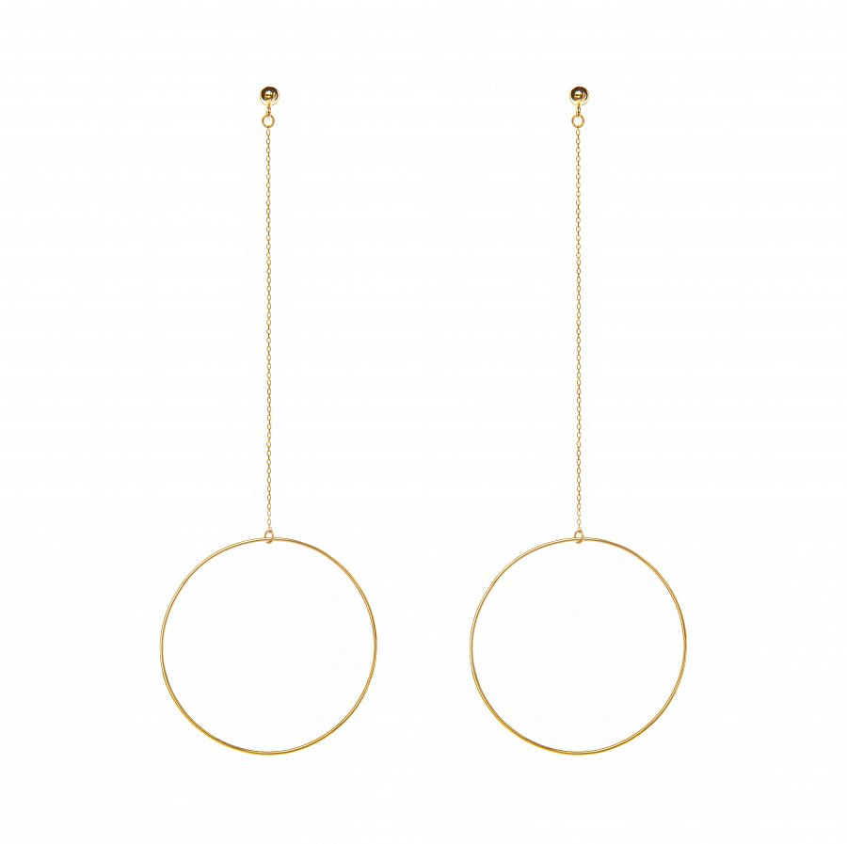

**Oryginalny wygląd**

Jesień zagościła u nas na dobre. Zamieniliśmy letnie, zwiewne ubrania na ciepłe kurtki, miękkie swetry i długie spodnie. Do kompletu brakuje tylko dopasowanej biżuterii, która podkreśli charakter stylizacji. Do jesiennych kolorów z pewnością pasują złote odcienie, które ocieplą cały strój. Może to być wyjątkowy naszyjnik, bransoletka, pierścionek czy **złote kolczyki ręcznie robione**, które sprawdzą się zarówno w formalnej, jak również casualowej stylizacji. Warto postawić na swój własny styl i dzięki temu wyróżnić się w tłumie. Autorskie projekty gwarantują niepowtarzalność i unikatowość.



**Gdzie kupić złote kolczyki ręcznie robione?**

*Złote kolczyki ręcznie* robione dostępne są w sklepie z biżuterią Rosa Chains: <https://rosachains.com/pl/p/kolczyki-14/>. Specjalizujemy się w pięknych produktach, które występują jedynie w kilku egzemplarzach. W ten sposób zapewniamy oryginalne dodatki, których trudno szukać w tłumie. Serdecznie zapraszamy do sprawdzenia naszej oferty na stronie internetowej.